Witam Was w ten poniedziałkowy poranek !
Bardzo się cieszę, że jesteśmy razem i możemy cos wspólnie zrobić.
Dzisiaj na rozgrzewkę pobawimy się we wskazówki. Gdzie można je spotkać? ( zegar, wskaźniki, kompas)
Dwie osoby tają naprzeciwko siebie. Chwytają się za prawe (po zmianie za lewe) ręce
i jedna goni drugą, jak wskazówki zegara.
Kiedy skończycie bieganie, czas na chwilę wytchnienia.
Usiądźcie spokojnie i odpowiedzcie na zagadkę. Czy wiesz o czym ona jest ?

Każdy zegar go odmierza,
mówi, że leci, płynie, ucieka,
chociaż to nie ptak
ani też nie rzeka. (czas)

Domyśliliście się już zapewne, o czym będziemy rozmawiać?
Oczywiście o czasie i …..zegarach.!
Gdzie można zobaczyć zegar?
Jak wygląda? ( jak jest zbudowany?)
Tak, zegar ma tarczę i wskazówki .
Zazwyczaj ma dwie, ale zdarza się, że może mieć trzy.
Czy wiecie, co one nam wskazują?
Mała- godziny
Duża – minuty
Trzecia, dodatkowa, czasem jest innego koloru- sekundy.
Obejrzyj krótką bajkę pt: Czas, zegar i zegarmistrz https://www.youtube.com/watch?v=-HFIGiRk0g4
Popatrzcie teraz na ilustracje zegarów. Czy któryś z nich znasz?
Może wiesz, w jaki sposób pokazują czas?
Do każdego zegara jest przyporządkowana cyfra.
Przy pomocy dorosłego, spróbuj podpisać te zegary.
Odpowiednią cyfrę napisz przy jego nazwie.
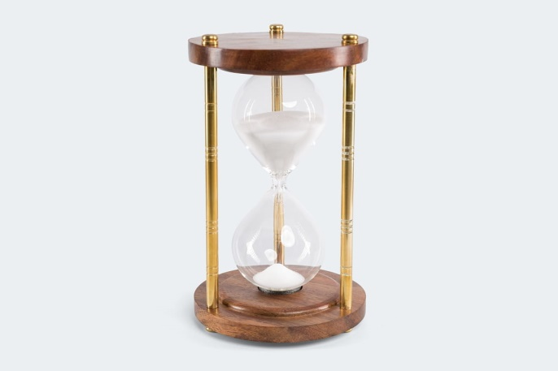
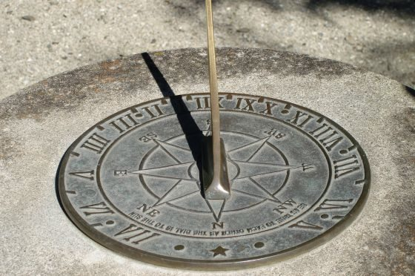
1. 2.

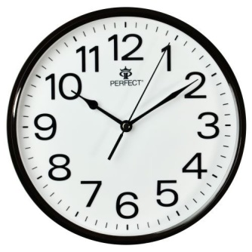
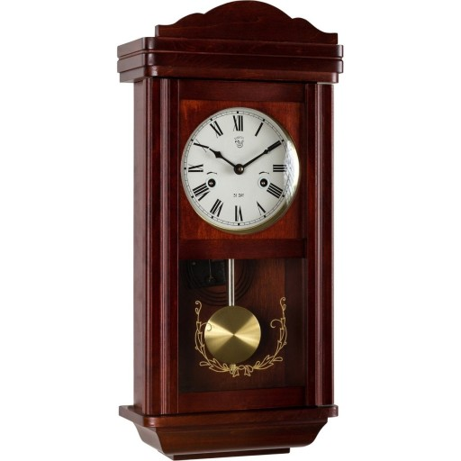
3. 6.

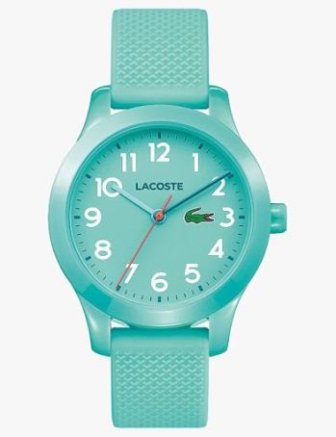
4.

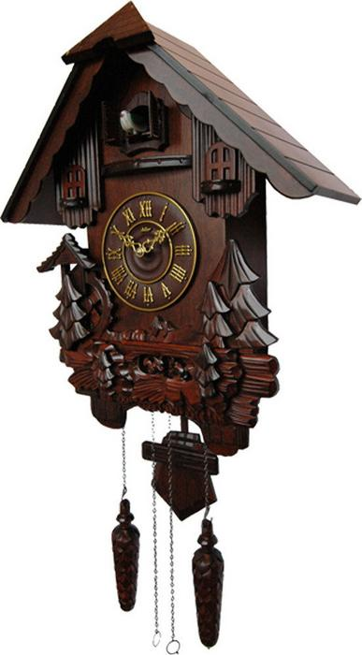
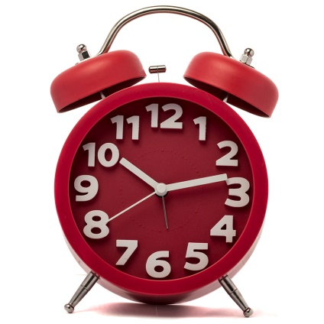
5.
7.

budzik
zegar z kukułką
zegar z wahadłem
zegarek na rękę
klepsydra
zegar słoneczny
zegar z wyświetlaczem

Myślę, że dla Ciebie to
BUŁKA Z MASŁEM!

Brawo! Wykonałeś zadanie prawidłowo!

A teraz posłuchaj paru informacji o odmierzaniu czasu.
Wykonaj doświadczenie.
Zrób zdjęcie i pochwal się, czy ci się udało!!!

Zegar, który nie tyka i nie ma baterii?
Z kartki, plasteliny i wykałaczki zróbmy sobie zegar słoneczny - z kartki wycinamy okrągłą tarczę, na środku przyklejamy kawałek plasteliny, w który wbijamy patyczek lub wykałaczkę. W słoneczny dzień postawmy nasz zegar na balkonie lub parapecie (uwaga na wiatr!).
Wspólnie z mamą zaznaczajmy, jak zmienia się w ciągu dnia położenie słońca na niebie. (zaznaczamy co godzinę miejsce cienia )
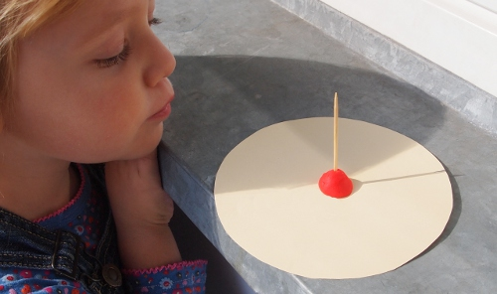 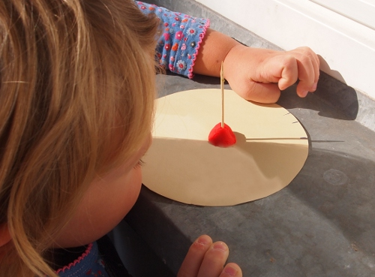
Tak dawniej odmierzano czas!
Dawniej, gdy nie było jeszcze zegarów, w ten właśnie sposób odmierzano czas – patrząc na położenie słońca na niebie. Tak powstały pierwsze zegary. To rozwiązanie miało jednak pewna wadę – słońce czasami chowało się za chmurę i wtedy zegar nie działał. Dlatego stopniowo ludzie uczyli się inaczej odmierzać czas – oprócz zegarów słonecznych powstawały również klepsydry, w których przesypywał się piasek.
ZADANIE;
Wiem, gdzie taki zegar słoneczny się znajduje. A czy wy wiecie?
( Oczywiście w waszym regionie)
Jestem bardzo ciekawa, czekam na odpowiedzi !!! Może zdjęcie?
Znajdź w swoim domu zegary.
Teraz wykonaj zadanie w KARTACH PRACY na str. 6.
Oprócz doświadczenia wykonaj zegar.
Będzie ci potrzebny do dalszych ćwiczeń.
Możesz pokolorować wykonany zegar!

